

河南省恒信锅炉制造有限公司

**产品推荐书**

2.1MW卧式燃油气真空热水锅炉

**联系人员：**

**联系电话：**

**单位地址：河南省周口市太康县恒**

**信工业园**

## **配置清单：**

ZKS2.1-80/60-YQ卧式燃油气真空热水锅炉标准配置单

|  |  |  |  |  |  |
| --- | --- | --- | --- | --- | --- |
| **序号** | **产品名称** | **产品型号** | **单位** | **数量** | **备注** |
| 一 | 锅炉主机 | ZKS2.1-80/60-YQ | 台 | 1 |  |
| 二 | 燃烧器 | 标配 | 台 | 1 |  |
| 三 | 电脑控制柜 | HXDK-2.1 | 台 | 1 |  |
| 四 | 烟囱 | Φ325 | 套 | 1 |  |
| 五 | 配套阀门仪表 | | | |  |
| 1 | 电接点真空压力表 | Y100-0.10-0.6MPa | 台 | 1 |  |
| 2 | 压力变送器 | PCM300,0-100Kpa | 个 | 1 |  |
| 3 | 外丝压力表弯 | 厂标 | 台 | 1 |  |
| 4 | 水位传感器 | M15 | 个 | 1 |  |
| 5 | 温度传感器 | DN15 PT-100 | 个 | 3 | 出/回水温度 |
| 6 | 温度传感器 | DN15 PT-100 | 个 | 1 | 排烟温度 |
| 7 | 水位传感电极 | DN15 PT-100 | 个 | 1 | 缺水 |
| 8 | 安全装置 | DN40 | 件 | 1 |  |
| 9 | 真空胶 | 配套 | 盒 | 1 |  |
| 10 | 观火视镜 | 配套 | 片 | 1 |  |
| 11 | 水位视镜 | 配套 | 片 | 1 |  |
| 12 | 出水阀 | PN16 DN100 | 台 | 1 |  |
| 13 | 回水阀 | PN16 DN100 | 台 | 1 |  |
| 14 | 排污阀 | PN16 DN40 | 台 | 1 |  |
| 15 | 给水阀 | PN16 DN40 | 台 | 1 |  |
| 16 | 真空泵 | 2×4 1.5KW | 台 | 1 |  |
| 六 | 随机技术资料 | | | |  |
| 1 | 使用说明书 | ZKS2.1-80/60-YQ | 份 | 1 |  |
| 2 | 合格证 | ZKS2.1-80/60-YQ | 份 | 1 |  |
| 3 | 规格指示铭牌 | ZKS2.1-80/60-YQ | 份 | 1 |  |
| 七 | 热水循环泵 | 15KW | 台 | 1 | 选配 |
| 以上全套总价合计： 元整 （￥： .00元） | | | | | |
| 注： | | | | | |

## **技术参数：**

|  |  |  |  |
| --- | --- | --- | --- |
| **ZKS2.1-80/60-YQ主机技术参数** | | | |
| 型号 | | ZKS2.1-80/60-YQ | |
| 额定发热量MW/h | | 2.1 | |
| 工作压力/MPa | | 常压 | |
| 出水温度/°C | | 80 | |
| 回水温度/°C | | 60 | |
| 测试热效率 | | ≥93 | |
| 水试验压力/MPa | | 0.4 | |
| 大件运输重量/T | | 4.3 | |
| 设计燃料 | 天然气 | Qydw=8550kcal/kg=35.8MJ/kg | |
| 轻油 | Qydw=10200kcal/kg=42.7MJ/kg | |
| 燃料消耗量 | 天然气 | 135-155Nm3/h（最小工况/最大工况） | |
| 轻油 | 110-125kg/h（最小工况/最大工况） | |
| 运输尺寸（长X宽x高）m | | 3.57x1.73x2.52 | |
| 出水/回水接口DN | | 100 | |
| 排污口DN | | 40 | |
| 烟囱口径内径mm | | 325 | |
| **燃烧器适配规范** | | | |
| 名称 | | 型号 | |
| 燃气燃烧器 | | TBG200LXP | |
| 输出功率 | | 475-1900KW/h | |
| 天然气流量 | | 47.5-190m3/h | |
| 天然气压力 | | 10-12Kpa | |
| 天然气供气主管径 | | DN65-DN100 | |
| 燃烧机阀组口径 | | DN40 | |
| 电机功率 | | 3KW | |
| 燃烧机电源 | | 50Hz 400V | |
| **热水循环泵适配规范** | | **配套电机规范** | |
| 型号 | IRG100-160 | 型号 | HXDK-2.1 |
| 流量 | 100m3/h | 测温器范围 | 0-100℃ |
| 扬程 | 32m | 本体结构 | 箱式 |
| 电机功率 | 15KW | 固定方式 | 挂式 |

## **DJI_0386(1)公司简介：**

河南省恒信锅炉制造有限公司始建于2006年，厂区位于河南省周口市太康县张集镇G311国道路北，距商周高速和永登高速出口1公里，生产和交通条件便利，地理环境优越，恒信锅炉是具有B级锅炉制造许可和D级压力容器制造许可的企业，公司已通过质量管理体系、环境管理体系和职业健康安全管理体系三大认证。近年来与多家科研单位和院校合作，目前主要有中船713所技术合作单位，西安交大热能技术合作单位，河南大学试点合作单位。恒信锅炉总投资9600万元，厂区占地3万多平方米，主建车间6千平方米，拥有多种大型专用生产设备，埋弧自动焊机、35mm卷板机、80mm摇臂钻床、铣边机、剪板机、卧式车床、取边机、车床、电动吊车、叉车等，公司具有B级锅炉制造资格，由专业锅炉热能团队，其中高级工程师2人，工程师助理6人，各类技术人员25人，车间技术人员206人，年生产能力4000蒸吨。主要产品：蒸汽锅炉；蒸汽发生器；热风炉，热水锅炉，导热油锅炉，压力容器，燃气锅炉，燃油锅炉，电磁锅炉，燃油气真空热水锅炉，电真空热水锅炉，相变间接热水锅炉，冷凝真空热水锅炉，供暖锅炉，洗浴锅炉、开水锅炉、烘干热风锅炉，链条炉排手烧锅炉，卧式三回程全自动蒸汽锅炉，燃油开水锅炉，燃气茶炉，电蒸汽开水锅炉，电蒸汽锅炉，电蒸汽发生器，电热水锅炉，汽水两用锅炉，燃油蒸汽发生器，燃气蒸汽发生器，电蒸汽发生器，燃油热风炉，燃气热风炉，生物质热风炉，生物质汽水锅炉，生物质蒸汽发生器，蒸汽储罐，空气储罐，分汽包，分汽缸，非标容器，木材防腐罐，木材浸注罐等系列产品，欢迎订购。

公司秉承服务客户、做百年企业的崇高精神，建卧了产品售前咨询和售后服务体系，有完善的质保档案，快速解决产品的安装、使用、维修等实际问题，给客户提供稳定可靠的技术支持。质量是企业的生命，恒信锅炉秉承品质先行的理念，让用户放心是我们对您的郑重承诺。从锅炉设备工程的设计、选型、运输、安装、检验、调试等各个环节，我们都将充分考虑到您的需求，都充分想到了您的关注。我们将坚持不懈的狠抓质量，孜孜不倦地追求完美。河南恒信锅炉制造有限公司售后服务按国家新“三包”规定执行，提供全方位的工程售后服务。在国内三十多个省一百多个市区域，执行专业的服务理念，全程待命。产品工程质量、改造升级等问题，我们都将以用户为中心全程跟踪、定期维护、定期保养，让一切问题都能迎刃而解。

## **公司资质与产品展示**

**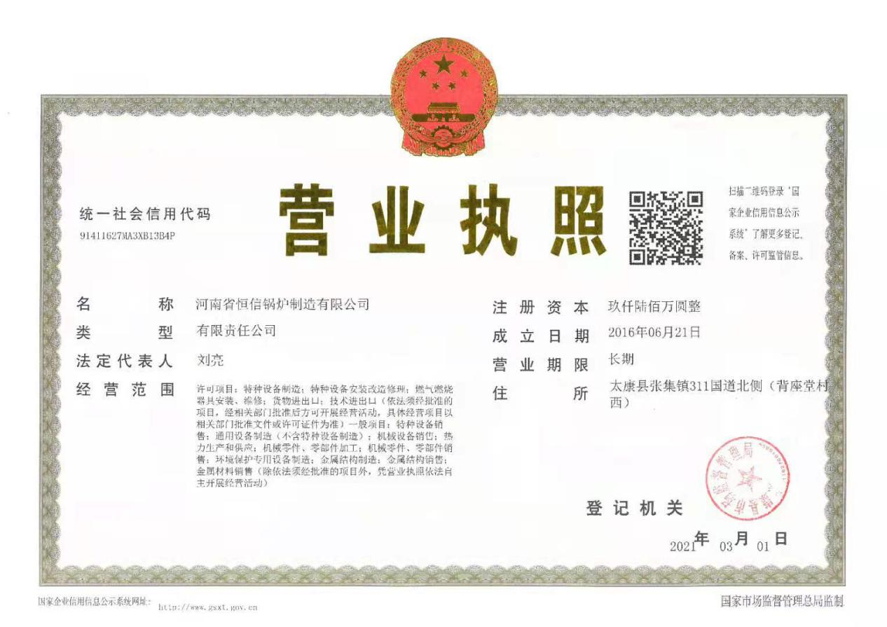**

**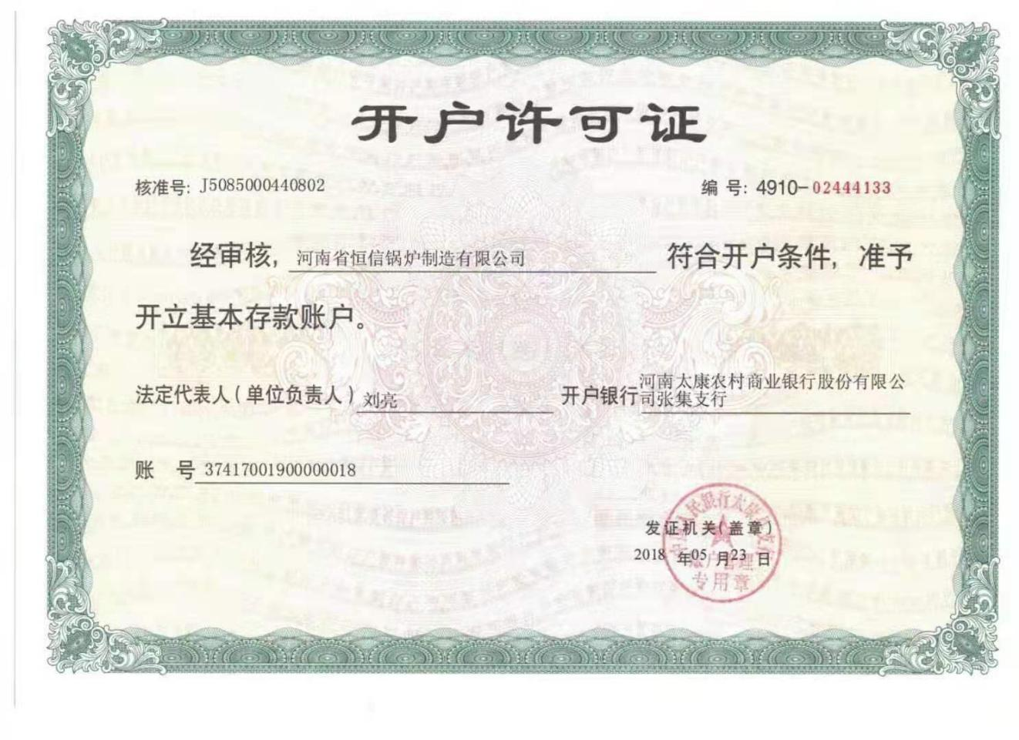**

**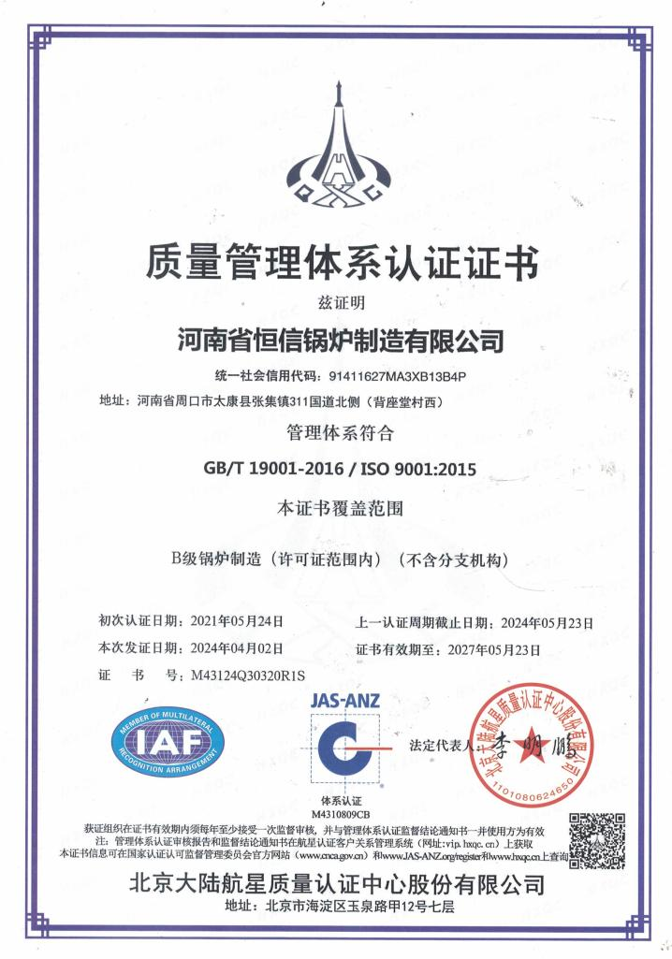**

**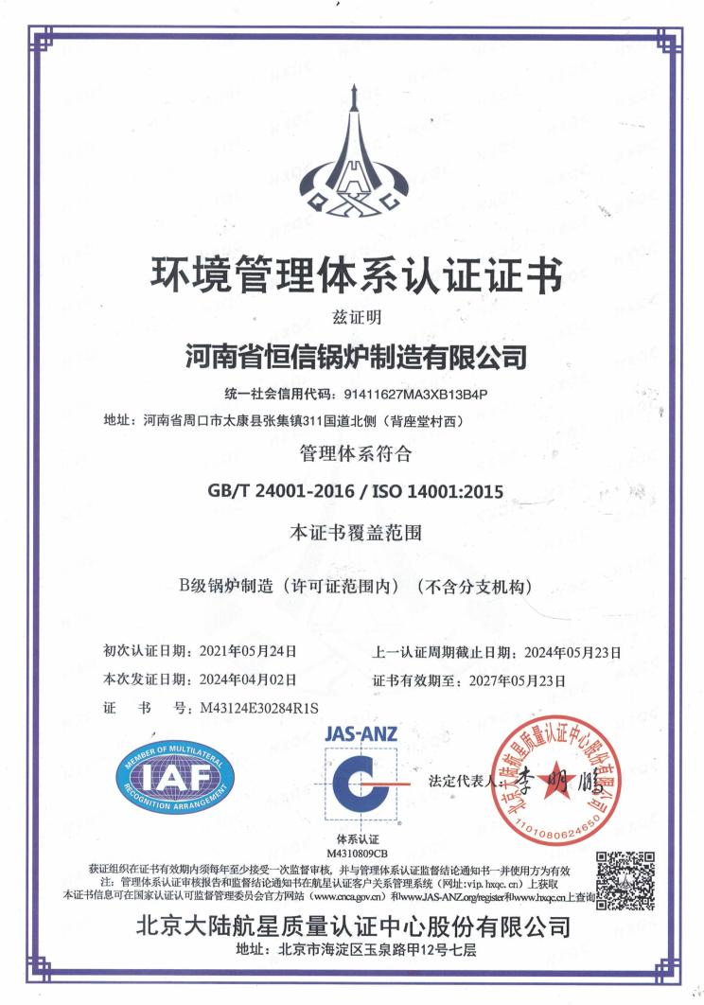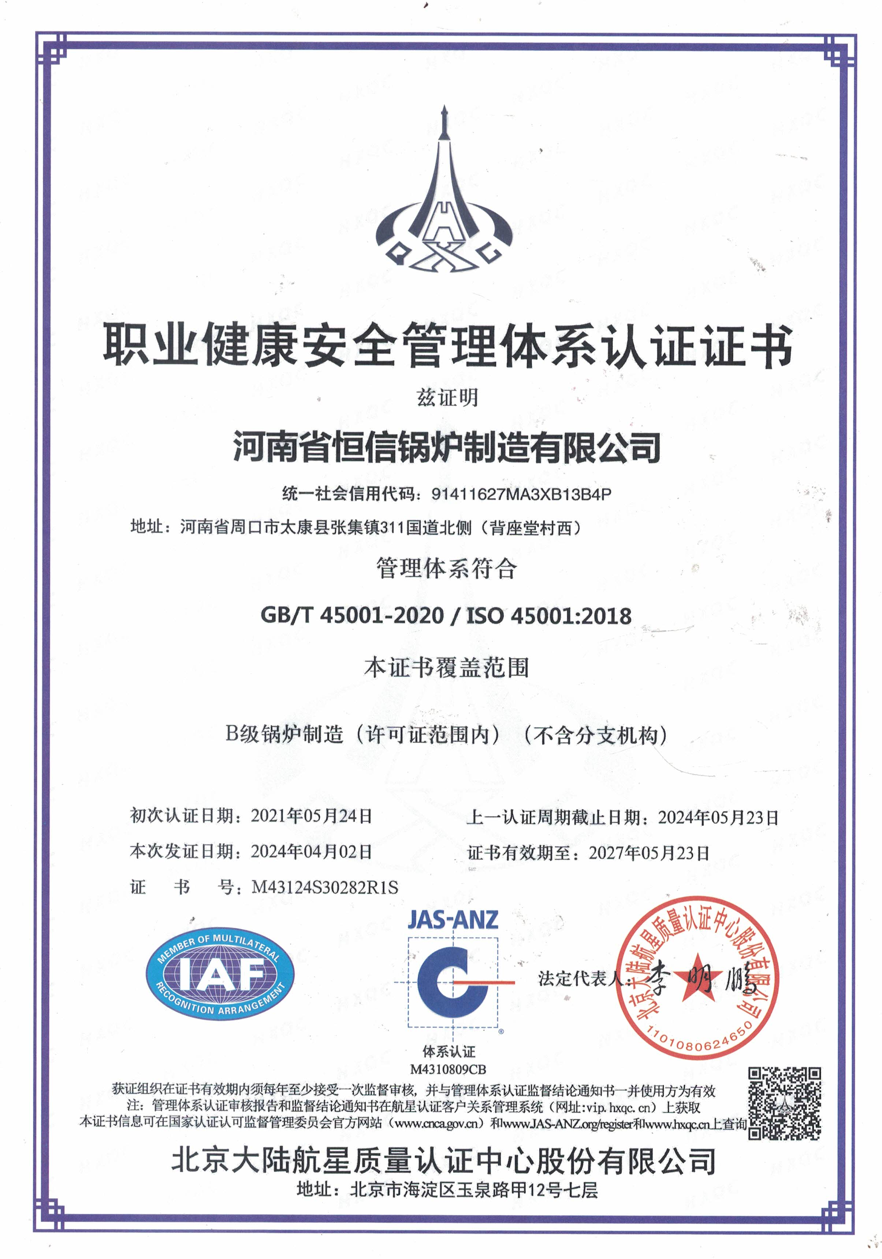**

**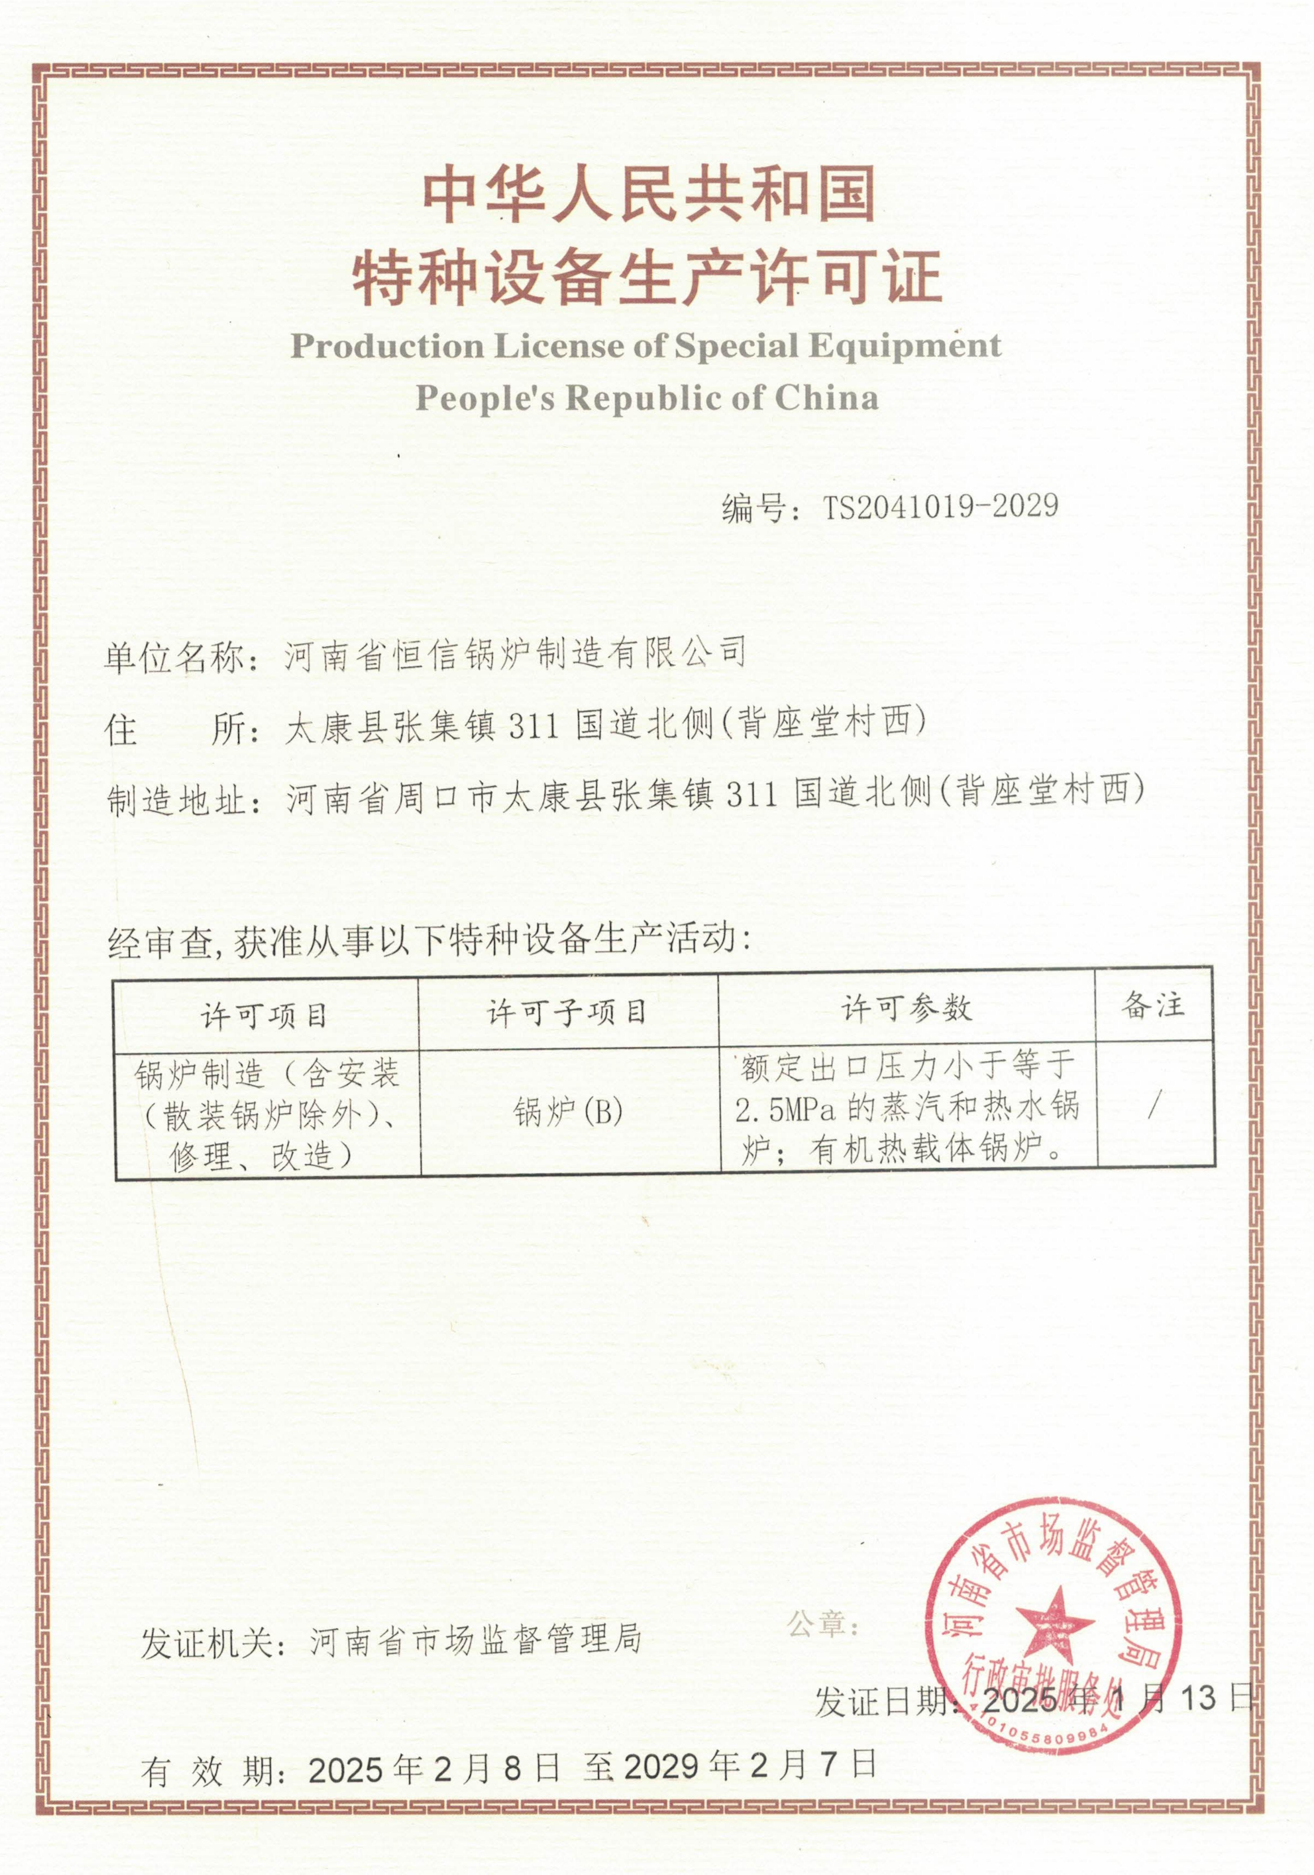**

**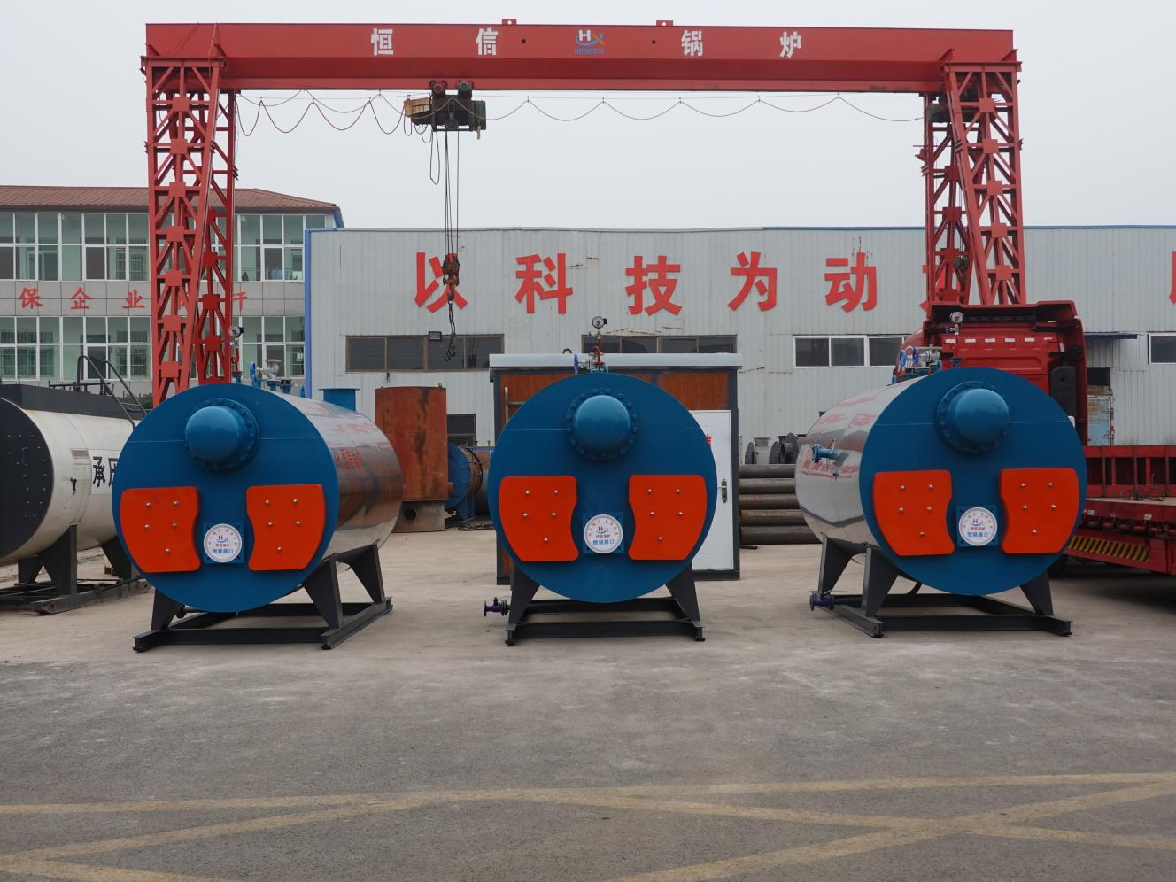**

**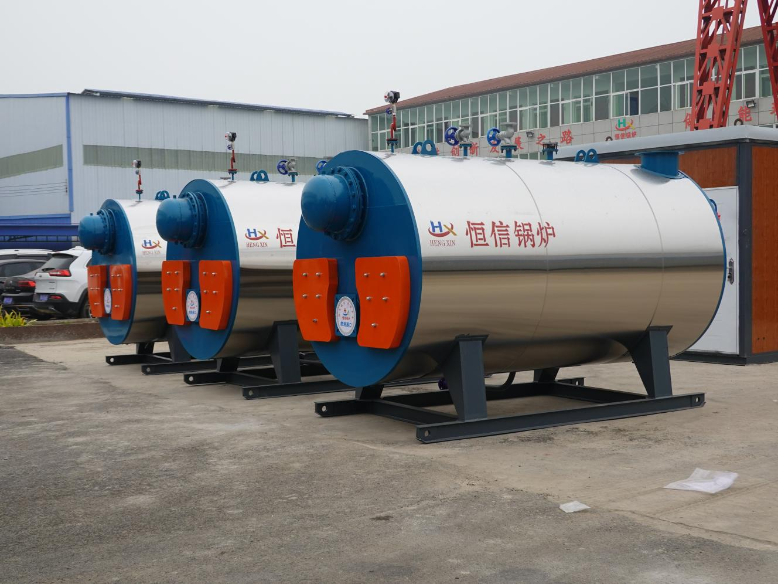**

## **真空热水锅炉简介及特点**

ZKS燃油（气）真空热水锅炉是我公司根据我国暖通行业的实际情况，着眼未来的发展趋势而精心设计的新一代供热设备。该系列产品经有关部门专家鉴定，各项技术指标已达到国际同类产品先进水平，是宾馆、酒楼、公寓、住宅以及生产、生活采暖和洗浴热水供应的最理想产品。

真空热水锅炉有着比常规热水锅炉、蒸汽锅炉加热交换器的系统运行模式运行费用更低（至少节能3%）、投资费用更省，使用寿命更长、安全性能更好的优点。

ZKS系列全自动燃油（气）热水锅炉为快装卧式内燃三回程火管结构，采用炉胆与烟气管布置。燃料在炉胆内燃烧形成的火焰从燃烧室返回，高温烟气从前烟箱进入烟管，经对流换热后到后烟箱，最后从烟囱排入大气。由于炉胆设置合理，不仅使燃料燃烧完全，不易积碳，而且辐射受热面积大，增强了辐射换热效果；增强了对流换热效果，降低了排烟温度，因此，整机热效率达93%以上。

锅炉装有活动的烟箱盖，使锅炉检修方便。锅炉配置世界名牌燃烧器，采用了燃烧自动比例调节，程序启停，自动运行等先进技术，并具有运行水温度控制、超温、熄火等自动保护功能。该型锅炉具有结构紧凑、安全可靠、操作简便、安装迅速、污染少、噪音低、效率高等特点，广泛适用于企业、宾馆、医院、写字楼、民用建筑等设施工业用热和生活及采暖。



本清单给贵公司选择参考

部分零部件因供货因素，设备参数以实际出厂设备参数为准！

我们讲秉承客户至上的原则，在确保技术，质量的同时，为客户朋友提供售前售后等全方位的服务，解决客户的后顾之忧，将以耐心，诚心热情的态度服务每一位客户！